Die Emmaus Jünger
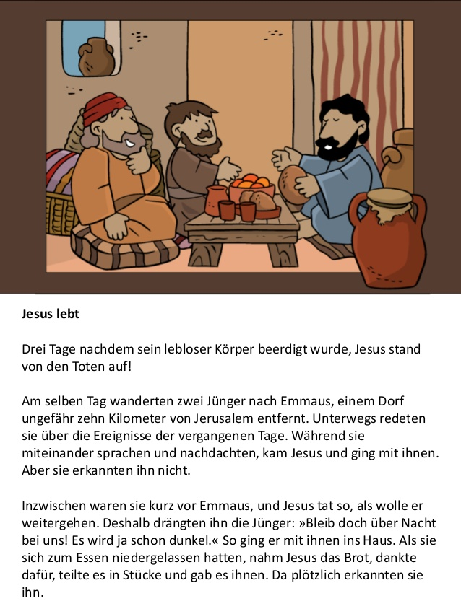

Jesus erscheint den Jüngern nach der Auferstehung!
Jesus erscheint den Jüngern nach der Auferstehung und schenkte ihnen Frieden.
Die Jünger waren voller Freude und konnten es kaum glauben.
Sie liefen hinaus und erzählten es den anderen.
Jesus lebt!

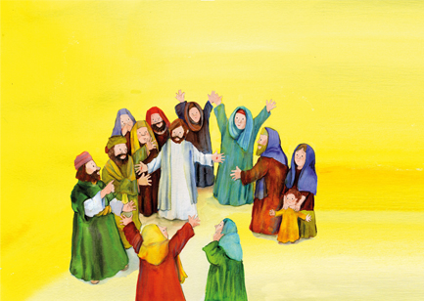

Jesus begegnet Thomas!

Thomas, ein Jünger von Jesus, sagte zu den anderen Jüngern, die Jesus gesehen hatten:
„Ich glaube euch das erst, wenn ich Jesus selbst sehe!“

Nach acht Tagen kam Jesus wieder zu den Jüngern in das Haus.
Diesmal war auch Thomas dabei.
Jesus geht zu Thomas und sagte:
„Schau Thomas, ich bin es echt! Sieh meine Hände und Füße an.
Leg deine Hand in meine Hände“.
Thomas fiel vor Jesus nieder und sagte: „ Mein Herr und mein Gott!“

Jesus spricht: „Glücklich, sind die, die mich nicht sehen und doch an mich glauben.

Jesus, auch wenn ich dich nicht sehe, weiß ich du bist bei mir. Jesus, auch wenn ich dich nicht sehe, weiß ich du gehst mit mir. Dafür danke ich dir. Amen
